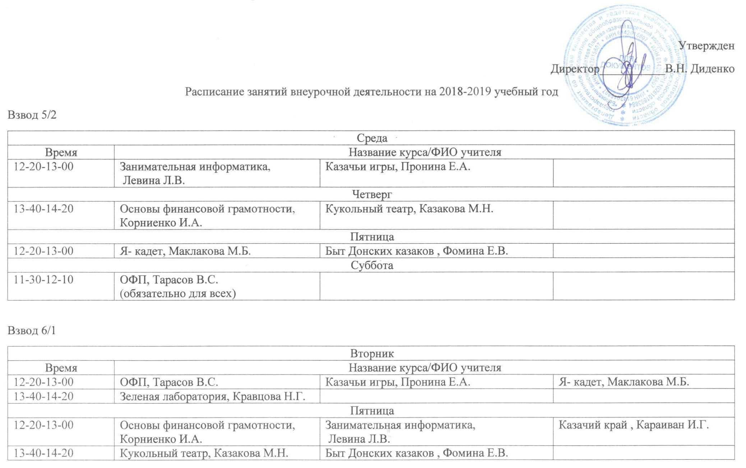

Взвод 6/2
Понедельник
Время | Название курса/ФИО учителя
12-20-13-00 |  | Я- кадет, Маклакова М.Б. | Быт Донских казаков ,  Фомина Е.В.
13-40-14-20 | Занимательная информатика,  Левина Л.В. | Основы финансовой грамотности, Корниенко И.А. | Казачий край ,Караиван И.Г
 |  | Вторник
13-40-14-20 | ОФП, Тарасов В.С. (для всех обязательно)
Пятница
13-40-14-20 | Казачьи игры, Пронина Е.А | Зеленая лаборатория, Кравцова Н.Г.
Суббота
11-30-12-10 | Кукольный театр, Казакова М.Н.( по выбору)

Взвод 7/1
Понедельник
Время | Название курса/ФИО учителя
13-40-14-20 | Я- кадет, Маклакова М.Б.
Вторник
13-40-14-20 | Основы финансовой грамотности, Корниенко И.А. | Казачий край ,Караиван И.Г
Четверг
13-40-14-20 | Занимательная информатика,  Левина Л.В. | ОФП, Тарасов В.С
Суббота
12-20-13-00 | Быт Донских казаков , Фомина Е.В. | Казачьи игры, Пронина Е.А. | Занимательная химия, Кравцова Н.Г.

Взвод 7/2
Время | Название курса/ФИО учителя
 | Понедельник
13-40-14-20 | Казачьи игры, Пронина Е.А.(обязательно для всех)
 |  | Среда
13-40-14-20 | Основы финансовой грамотности, Корниенко И.А. |  | Я- кадет, Маклакова М.Б. |  | Быт Донских казаков ,  Фомина Е.В.
Четверг
12-20-13-00 | Занимательная информатика,  Левина Л.В |  | Казачий край ,Караиван И.Г |  | ОФП, Тарасов В.С

Взвод 8/1
Название курса/ФИО учителя
Время | Понедельник
13-40-14-20 | Чертежник, Честных Ю.Ю.  ( обязательныйдоп)
Среда
13-40-14-20 | Химия в жизни, Кравцова Н.Г.
Четверг
13-40-14-20 | Быт Донских казаков , Фомина Е.В. | Я- кадет, Маклакова М.Б. | Казачий край ,Караиван И.Г
Пятница
13-40-14-20 | Занимательная информатика,  Левина Л.В | ОФП, Тарасов В.С

Взвод 8/2
Понедельник
Время | Название курса/ФИО учителя
13-40-14-20 | Химия в жизни, Кравцова Н.Г.
Вторник
13-40-14-20 | Чертежник, Честных Ю.Ю.  ( обязательныйдоп)
Среда
13-40-14-20 | Занимательная информатика,  Левина Л.В | ОФП, Тарасов В.С
Пятница
13-40-14-20 | Казачий край ,Караиван И.Г | Основы финансовой грамотности, Корниенко И.А. | Я- кадет, Маклакова М.Б.

Взвод 8/3
Вторник
Время | Название курса/ФИО учителя
13-40-14-20 | Я- кадет, Маклакова М.Б. |  | Быт Донских казаков ,  Фомина Е.В.
Среда
13-40-14-20 | Чертежник, Честных Ю.Ю.  ( обязательныйдоп)
Четверг
13-40-14-20 |  | Химия в жизни, Кравцова Н.Г.
Пятница
13-05-13-40 | Основы финансовой грамотности, Корниенко И.А. | Занимательная информатика,  Левина Л.В

